202313131K8

(多选)(2023·吴江中学高一月考)如图所示为通电螺线管的纵向剖面图，“⊗”和“⊙”分别表示导线中的电流垂直纸面流进和流出，图中四个小磁针(涂黑的一端为N极)静止时指向正确的是(　　)

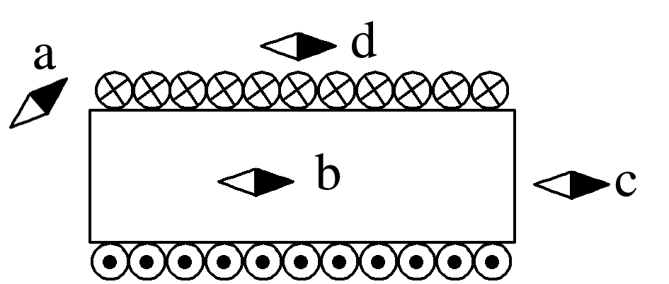

A．a B．b C．c D．d